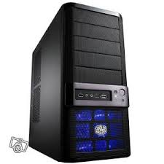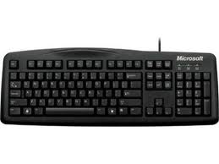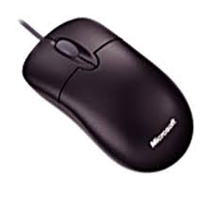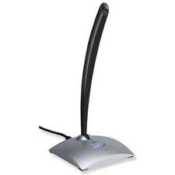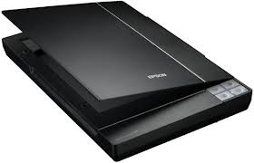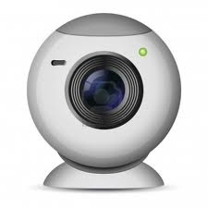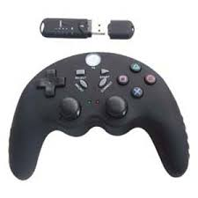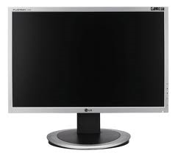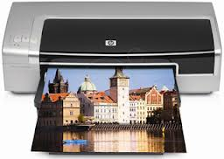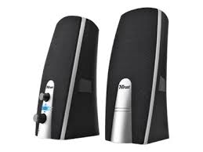

ΚΕΝΤΡΙΚΗ ΜΟΝΑΔΑ

ΕΙΣΑΓΕΙ ΒΙΝΤΕΟ

ΕΜΦΑΝΙΖΕΙ ΚΕΙΜΕΝΑ, ΕΙΚΟΝΕΣ ΚΑΙ ΒΙΝΤΕΟ

ΣΕ ΑΥΤΗΝ

ΣΥΝΔΕΟΝΤΑΙ

ΣΥΣΚΕΥΕΣ ΕΙΣΟΔΟΥ

ΣΥΣΚΕΥΕΣ ΕΞΟΔΟΥ

ΕΙΣΑΓΕΙ ΚΕΙΜΕΝΑ ΚΑΙ ΕΝΤΟΛΕΣ

ΕΙΣΑΓΕΙ ΕΝΤΟΛΕΣ

ΕΙΣΑΓΕΙ ΦΩΝΗ

ΕΙΣΑΓΕΙ ΕΙΚΟΝΑ ΚΑΙ ΚΕΙΜΕΝΟ ΑΠΟ ΕΝΤΥΠΗ ΜΟΡΦΗ

JOYSTICK ΓΙΑ ΒΙΝΤΕΟΠΑΙΧΝΙΔΙΑ

ΤΥΠΩΝΕΙ ΣΕ ΧΑΡΤΙ ΚΕΙΜΕΝΑ ΚΑΙ ΕΙΚΟΝΕΣ

ΕΞΑΓΕΙ ΗΧΟ